五类数学成果

备用材料
formula课堂数学
$$x_{1,2}=\frac{−b±\sqrt{b^{2}−4ac}}{2a}$$
判别式 D=b²-4ac
plane课堂数学
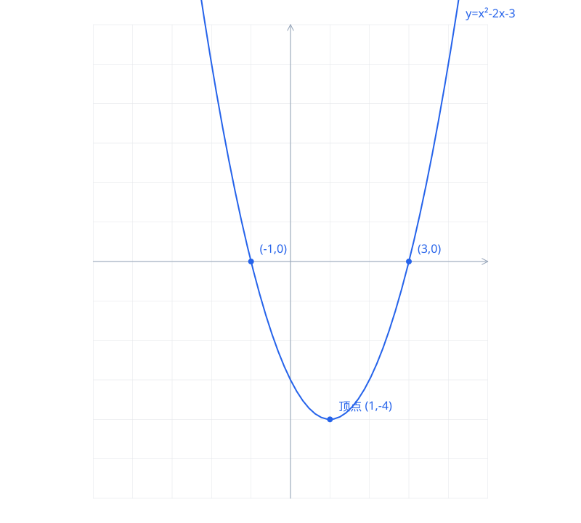
space课堂数学
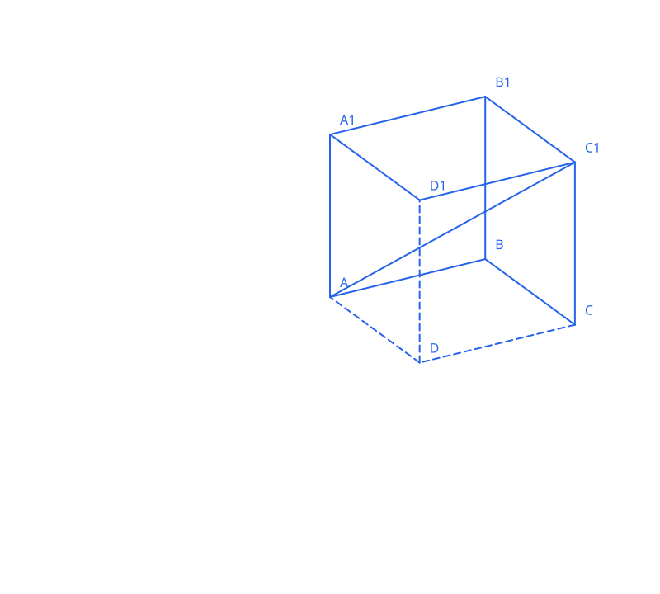
dynamic课堂数学
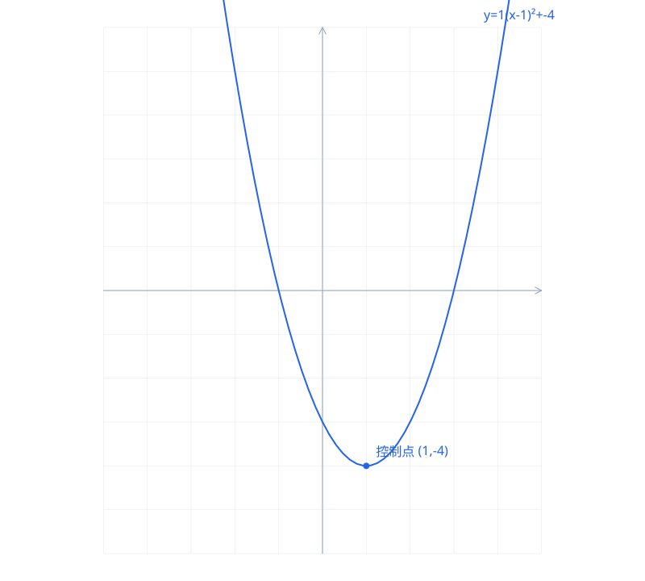
HTML课堂探究
交互演示见单独文件

